**Консультация для родителей**

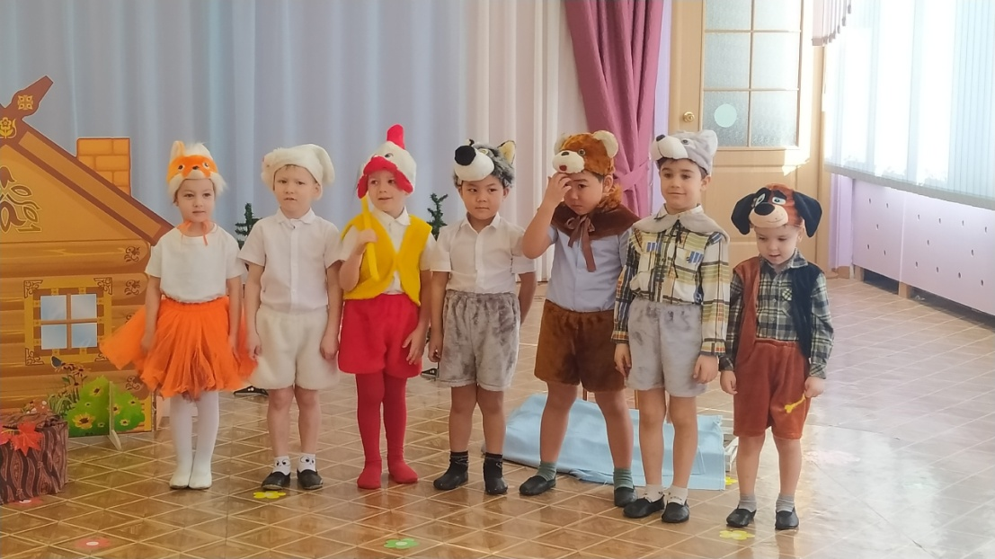

Утренники в детском саду – необходимое событие в жизни ребёнка. Вы увидите, чего достиг ваш малыш, потому как существует разница в поведении ребенка дома и в детском саду. Дома вы наблюдаете одну строну его характера, а в детском саду - он совершенно другой!

Малыш может продемонстрировать всем свои таланты, о которых вы даже не подозревали.

Конечно, воспитатели готовят детей к этому ответственному мероприятию, но все же ребенок волнуется, и ему просто необходима поддержка самых близких людей.

**Прежде всего, ваша задача — понять, насколько сильно ребенок** **боится публики**. Неудача на первом выступлении может сильно ранить замкнутого ребенка, и его нужно подготовить к тому, чтобы не стесняться большого количества незнакомых людей, которые смотрят на него во все глаза. Если становится, очевидно, что ребенку это тяжело, уделите особое внимание подготовке к утреннику в саду. Если ваш кроха прирожденный актер, то ему все равно будет нужна если не поддержка, так родительское внимание и бурные аплодисменты.

Постарайтесь выкроить время, чтобы подготовить хороший праздничный костюм. Главное — делайте все не наспех, а спокойно и радостно, привлекая ребенка на подмогу.

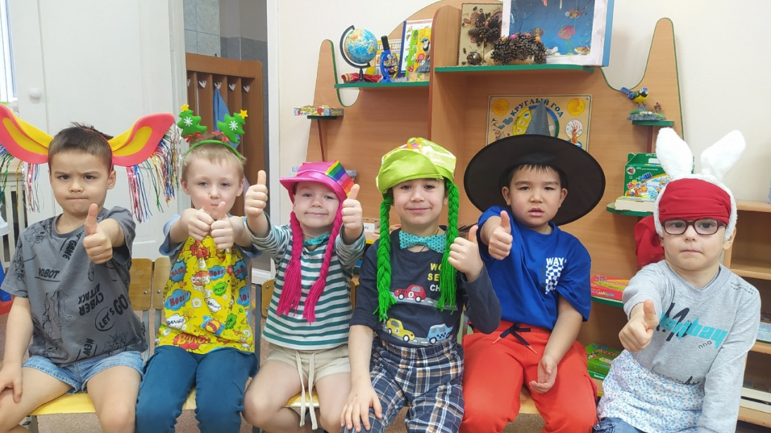

Это укрепит в нем уверенность в себе, и он почувствует вашу вовлеченность. Костюм нужно делать заранее, чтобы он был знаком и привычен, иначе наряд может его смутить и помешать хорошо выступить.

Вместе с ребенком выучите стихи и сделайте «контрольный прогон» несколько раз.

Если ваш ребенок не волнуется, а предвкушает праздник, не ослабляйте свое внимание. Артистичные дети склонны также испытывать волнение, несмотря на то, что ожидание спектакля их радует. Пройдите те же стадии подготовки, что и с замкнутым ребенком, но будьте «уравновешивающим началом», говорите спокойным тоном, успокаивайте. В ночь перед выступлением любой ребенок будет волноваться, посидите с ребенком перед сном подольше, но лечь спать нужно все же вовремя.

Подготовьте костюм и одежку накануне, чтобы не травмировать малыша сборами на скорую руку. В садик постарайтесь прийти заранее.

Старайтесь присутствовать на любом утреннике в саду, как бы вы ни были заняты на работе. Ребенку очень важна ваша поддержка, личное присутствие при его публичном выступлении. Он хочет разделить с вами свои эмоции и услышать, как вы им гордитесь.

Помогите ребенку одеться, позвольте немножко пошалить. Не одергивайте его строгими требованиями «поберечь костюм», ведь игры перед праздником помогают снять напряжение. Лучше всего держите до последнего в своих руках хрупкие детали костюма, маски, короны, шляпы и т. д.

Будьте корректны по отношению к другим родителям. Все хотят фотографировать и снимать видео. Договоритесь, как рассесться так, чтобы не мешать друг другу. Детей очень нервирует ситуация, когда взрослые не могут договориться и конфликтуют.

Во время представления будьте щедры на аплодисменты каждому ребенку. Если ваш малыш запнется, не подсказывайте ему — для этого есть воспитатели. Не одергивайте других детей, даже если они ведут себя некорректно, например, задирают вашего ребенка. Это опять же работа воспитателей, а вы — зритель.

После утренника будьте щедры на комплименты всем детям и воспитателям, они проделали большую и трудную работу. Дайте своему ребенку возможность пообщаться и поиграть с детьми, а потом желательно забрать его домой. Если же вы спешите на работу, похвалите ребенка еще раз, скажите, что вам жаль, что приходится уходить, но вечером вы непременно встретитесь и расскажете вместе домочадцам, как все прошло.

